DOMAČ KRUH
Si že kdaj pekel kruh? Mogoče je prava priložnost prav zdaj.
Kruh je osnovno živilo in v teh dneh, ko manj hodimo v trgovino je dobro, da ga spečemo doma. Domač, topel kruh je najboljša sladica dneva!

Peka kruha je zelo enostavna. Vseeno pa boš za peko potreboval starše, zato jih prosi, če ti lahko pomagajo.
Kruh lahko spečeš skupaj s starši po njihovem receptu, lahko pa po receptu spodaj.

DOMAČ PIRIN KRUH
Kaj potrebuješ?
Posodo za mešanje in gnetenje kruha, kuhinjsko tehtnico, pečico, sestavine.
Sestavine:
½ kg pirine moke
1 paket suhega kvasa
1 žlička soli
½ žličke sladkorja
½ dcl oljčnega olja
3 dcl mlačne vode
Priprava:
Najprej si dobro umij roke.
V večjo posodo vsuj moko, v moko in s prsti naredi majhno jamico. Vanjo stresi kvas iz vrečke, sladkor in sol, zlij oljčno olje in vodo.
Z rokami začni mešati vsebino v posodi, ki se počasi sprijema. Najprej je packasta, počasi se sestavine med seboj stapljajo in pretvarjajo v testo. Gneti testo dokler se ne postane gladko. Za gnetenje potrebuješ čas, moč in potrpljenje. Vztrajaj, da dobiš gladko testo.
Če je testo preveč packasto in mokro, posuj še malo moke nanj in gneti naprej. Če je testo suho in se moka ne vpije prav vanj, dodaj še malo mlačne vode.
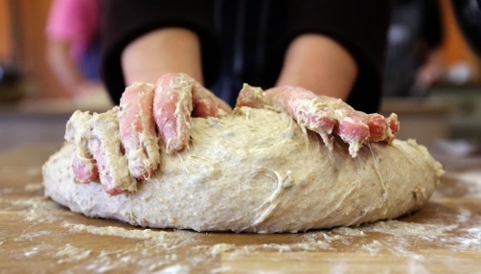

Ko se ti zdi testo primerno zgneteno (posvetuj se starši), ga pusti v posodi, da vzhaja*. Posodo pokrij s čisto kuhinjsko krpo. Postavi jo na mirno mesto, na sobno temperaturo.
*Vzhajanje testa pomeni, da naraste-zraste na še enkrat tolikšno količino, kot je bila na začetku. Zato testo potrebuje približno 1 uro.
Ko je testo vzhajalo na dvakratno količino, ga ponovno pregneti. Pregneten hlebček testa položi na pekač, na katerega si prej položil peki papir in ga pokrij s čisto kuhinjsko krpo.
Ponovno ga pusti na mirnem mestu pri sobni temperaturi, da vzhaja na dvakratno količino.
Pečico nastavimo na temperaturo 220 °C.
PAZI!!! PEČICA JE ZELO VROČA!!!
VSE KAR SE DOGAJA POVEZANO S PEČICO, NAJ POČNEJO STARŠI!
Ko je testo vzhajano na dvakratno količino, starši pekač potisnejo v pečico. Kruh najprej pečemo 5 minut pri temperaturi 220°C.
Nato pečico znižamo na temperaturo 170°C. Pri tej temperaturi ga pečemo še 30 minut.
Pokličemo starše, da kruh vzamejo iz pečice. Položimo ga na leseno desko (da diha) in ga pokrijemo s čisto kuhinjsko krpo, da se počasi ohladi.

Ko se malo ohladi, pa … Dober tek!

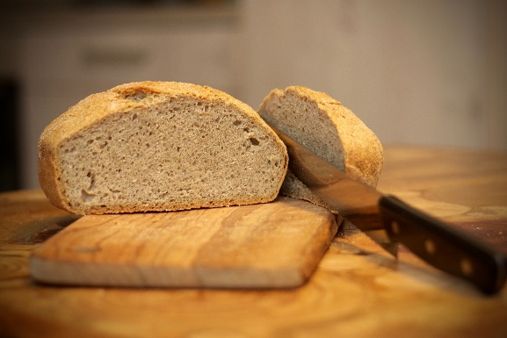

Pripravila: učiteljica Nives

